Пояснительная записка к проекту I дополнительного бюджета города Силламяэ 2021 года.

- Доходы основной деятельности. (Приложение 1 бюджета города Силламяэ 2021 года)
- Доходы от налогов сокращаются на 80 000 евро:
  - План по доходу от поступления подоходного налога с физического лица уменьшается на 80 000 евро;

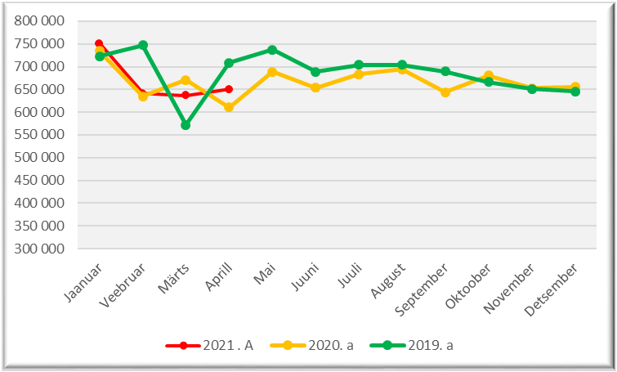

Результат за 4 месяца по кассовому принципу учета:
План 4 месяцев 2021 года – 2 749 972 евро,
Факт 4 месяцев 2021 года – 2 678 684 евро,
% выполнения – 97,4 %
План за 4 месяца не выполнен – 71 288 евро.

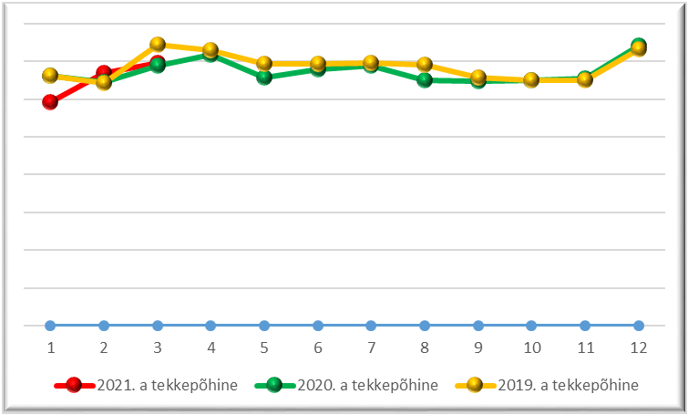
Результат за 3 месяца по фактическому методу учета:
План 3 месяцев 2021 года – 2 062 479 евро,
Факт 3 месяцев 2021 года – 1 956 617 евро,
% выполнения – 94,9 %
План за 3 месяца не выполнен – 105 862 евро.

- Доходы от хозяйственной деятельности учреждений (32) уменьшаются на 32 178 евро:
- на 15 000 евро уменьшается план по доходам от оплаты родителями за место в детском саду;
- на 10 000 евро уменьшаются доходы от оплаты родителями за дополнительное обучение в классах английского языка Vanalinna Kool;
- на 3 000 евро сокращаются доходы от оплаты родителями за обучение в Молодежном центре по интересам «Улей»;
- на 5 000 евро сокращаются доходы от хозяйственной деятельности Городского центра культуры;
- на 10 000 евро сокращаются доходы от хозяйственной деятельности (предоставление услуг) Спорткомплекса «Kalev»;
- на 14 850 евро увеличиваются доходы детского попечительского учреждения «Lootus». Целевые средства от Sotsiaalkindlustusamet для организации опорных услуг в Дневном центре по уходу за детьми с особыми потребностями;
- на 4 028 евро сокращаются доходы от аренды.

- Государственные средства из фонда выравнивания увеличиваются на 302 евро.

- Фонд поддержки со стороны государственного бюджета (35201) увеличивается на 229 552 евро:

- 13 038 евро – дополнительная дотация на образование и деятельность по интересам;
- 5 389 евро - на содержание детей в детском доме;
- 2 385 евро – дотация на покупку социальных услуг для детей с особыми потребностями;
- 4 098 евро – дотация на похоронное пособие;
- 145 евро – дотация на ведение регистра народонаселения;
- 204 497 евро - поддержка для стабилизации доходов города.

- Дотация на деятельность из государственного бюджета (3500) сокращается на 43 780 евро:
- 4 436 евро – дополнительные целевые средства на реализацию проекта „Kodud tuleohutuks“;
- 316 евро –сокращение доходов городской библиотеки на пополнение книжного фонда;
- 47 900 евро - сокращение целевого дохода по проекту, направленному на детей с особыми образовательными потребностями (Innove). Реализация проекта началась в 2019 году и указанная сумма отражается в требованиях города к фонду.

- Прочие доходы (3888) увеличиваются на 1 350 евро:
- 1 255 евро – возмещение по страхованию за сбитые флагштоки;
- 95 евро - возмещение за нанесение ущерба имуществу (библиотека);

Итого доходы основной деятельности увеличиваются на 75 246 евро.

Расходы основной деятельности (Приложение 2 бюджета города Силламяэ 2021 года):

- Расходы Linnavalitsus (01112) уменьшаются на 2 600 евро. Расходы на командировки – 2 000 евро, расходы на дополнительное обучение на 600 евро;

- Расходы Linna Raamatupidamine (01112) сокращаются на 1 000 евро в части расходов на инфотехнологию;

- Расходы по проектам с безработными (01113) сокращаются на 1 500 евро;

- Расходы на выборы (01600) увеличиваются на 2 000 евро;

- Расходы по регистру народонаселения (01800) увеличиваются на 145 евро;

- Расходы резервного фонда (01114) сокращаются на 11 000 евро;

- Расходы на дотацию автобусных маршрутов (04512). Изменение хозяйственного содержания расходов согласно заключенному договору с фирмой Atko на обслуживание городского маршрута (автобус 34), классифицируются как покупка услуги и переносятся на ст. 55 "хозяйственные расходы";

- Прочие расходы (04900) увеличиваются на 2 215 евро. 1 255 евро – возмещение по страхованию за сбитые флагштоки, оценка земли Tallinna mnt 9b – 960 евро;

- Расходы на озеленение (05400) уменьшаются на 960 евро. Сумма переносится в прочие расходы городского хозяйства (04900) для оценки земли – Tallinna mnt 9b;

- Расходы на дотацию ремонтных работ жилого фонда (06100) увеличиваются на 4 436 евро за счет целевых средств из государственного бюджета на реализацию проекта „Kodud tuleohutuks“;

- Расходы на дотацию работ по благоустройству дворовых территорий (06100) сокращаются на 3 000 евро;

- Расходы на поддержку деятельности квартирных товариществ (06100) увеличиваются на 11 000 евро. На ремонт муниципальных квартир дополнительно планируется 4 000 евро, на содержание пустых муниципальных квартир -7 000 евро;

- Расходы на страхование (06605) сокращаются на 3 626 евро –экономия средств по результатам проведенной госпоставки;

- Расходы Spordikompleks Kalev ( 08102) уменьшаются на 12 000 евро в части хозяйственных расходов;

- Расходы открытого молодежного центра (MTÜ Edukad Sillamäe Noored – ESN 08107) сокращаются на 1 000 евро в части хозяйственных расходов;

- Расходы на проведение детских и молодежных летних лагерей (08107) увеличиваются на 1 847 евро для проведения летнего трудового лагеря;

- Расходы Городской библиотеки (08201) уменьшаются на 2 221 евро в части хозяйственных расходов. Государственные целевые средства на приобретение книг – 316 евро, текущий ремонт – 2 000 евро. Дополнительно планируются 95 евро - возмещение за нанесение ущерба имуществу;

- Расходы Kultuurikeskus (08202) в целом сокращаются на 980 евро в части хозяйственных расходов. На 9 000 евро сокращаются расходы на проведение мероприятий свободного времени. 7 000 евро переносятся из инвестиционной программы –замена ручной лебедки и механизма страховочного троса. Из государственных средств дополнительно планируется 1 020 евро – дотация на расходы образования и деятельности по интересам;

- Прочие расходы на организацию мероприятий культуры (08202) сокращаются на 5 000 евро - часть расходов на проведение мероприятия Läänemere kultuurisillad;

- Расходы финансовой поддержки общественных организаций (08202) уменьшаются на 2 770 евро;

- Расходы на рекламу города (08300) сокращаются на 600 евро- поддержка содержания радиосети города;

- Расходы Lasteaed Pääsupesa (09110) уменьшаются на 958 евро в части хозяйственных расходов. Расходы на учебные средства сокращаются на 1 000 евро. На содержание помещений дополнительно планируется 42 евро за счет дополнительного дохода от аренды;

- Расходы Lasteaed Rukkilill (09110) увеличиваются на 14 467 евро в части хозяйственных расходов. Из инвестиционной программы переносятся расходы в сумме 18 600 евро – выполнение предписаний. На 4 133 евро сокращаются расходы на учебные средства;

- Расходы Lasteaed Päikseke (09110) уменьшаются на 3 385 евро в части хозяйственных расходов. Расходы на учебные средства сокращаются на 5 233 евро. Дополнительно планируется 1 848 евро- гарантийная сумма по договору 7-2/34-1-1 от 09.07.2018 с фирмой Infrageit Eesti AS (утепление фасада здания);

- Расходы Lasteaed Jaaniussike (09110) увеличиваются на 5 367 евро в части хозяйственных расходов. Дополнительно планируется 10 000 евро для выполнения предписаний (ремонт наружных лестниц). Расходы на учебные средства сокращаются 4 633 евро;
- Расходы на оплату за учебное место в детских садах другим самоуправлениям (09110) сокращаются на 1 000 евро;

- Расходы Eesti Põhikool (09212) увеличиваются на 1 200 евро. Из государственных средств дополнительно планируется 1 200 евро- дотация на расходы образования и деятельности по интересам;

- Расходы Vanalinna Kool (09212) в целом уменьшаются на 18 897 евро. В части персональных расходов план сокращается на 10 000 евро за счет снижения суммы платы родителей за обучение детей в классах углубленного изучения английского языка. Хозяйственные расходы в целом сокращаются на 8 897 евро: из государственных средств дополнительно планируется 1 503 евро -дотация на расходы образования и деятельности по интересам, 10 400 евро снимаются с расходов;

- Расходы Kannuka Kool (09212) в целом увеличиваются на 3 536 евро. На аварийные работы по ремонту крыши дополнительно планируется 2 957 евро. Из государственных средств дополнительно планируется 579 евро - дотация на расходы образования и деятельности по интересам;

- Расходы Sillamäe Gümnaasium (09212) в целом увеличиваются на 47 905 евро. В части персональных расходов, финансируемых из государственного бюджета, планируется 52 905 евро (персональные расходы директора и завуча гимназии). По рекомендации Министерства Финансов эти затраты отражаются по данной сфере расходов. Хозяйственные расходы на проведение мероприятий свободного времени сокращаются на 6 000 евро и дополнительно планируется 1 000 евро – дотация из государственного бюджета на расходы образования и деятельности по интересам;

- Расходы Sillamäe Gümnaasium (09213) сокращаются на 52 905 евро- персональные расходы директора и завуча гимназии;

- Расходы на оплату за учебное место в школах другим самоуправлениям (09212) сокращается на 4 000 евро;

- Расходы резерва школ (09212) в целом увеличиваются на 11 145 евро. В части персональных расходов дополнительно планируется 4 826 евро на расходы услуги опорного лица. В части хозяйственных расходов по целевому назначению планируется 6 319 евро (государственный бюджет) для обеспечения учащихся школ необходимыми средствами при условиях удаленного обучения;

- Расходы Музыкальной школы (09510) в целом увеличиваются на 231 евро. В части персональных расходов дополнительно планируется 1 786 евро - дотация из государственного бюджета на расходы образования и деятельности по интересам. Хозяйственные расходы сокращаются на 1 555 евро: расходы на проведение мероприятий свободного времени уменьшаются на 4 000 евро и дополнительно планируется 2 445 - дотация из государственного бюджета на расходы образования и деятельности по интересам;

- Расходы молодежного центра по интересам «Улей» (09510) сокращается на 7 500 евро. На 3 000 евро уменьшаются расходы на учебные средства, на 5 000 евро- расходы на мероприятия свободного времени. Дополнительно планируется 500 евро - дотация из государственного бюджета на расходы образования и деятельности по интересам;

- Дотация на деятельность по интересам (09510) увеличивается на 3 005 евро нераспределенные целевые средства из государственного бюджета;

- Расходы Laste Hoolekande Asutus Lootus (10400) в целом сокращаются на 71 268 евро. Из бюджета учреждения выводятся целевые средства Sotsiaalkindlustusamet в сумме 46 391 евро: персональные расходы – 24 084 евро, хозяйственные расходы- 22 307 евро. Sotsiaalkindlustusamet выделил денежные средства для поддержания и развития опорных услуг для детей с глубокой и тяжелой степенью состояния здоровья. В бюджете 2021 года эти средства запланированы в части расходов сметы LHA Lootus. Вносим изменения в бюджет, по целевому назначению, снимаем эти денежные средства с бюджета LHA Lootus и добавляем отдельную строку с названием „Raske ja sügava puudega lastele tugiteenuste arendamine ja pakkumine (SKA)“, поскольку средства от Sotisiaalkindlustusamet поступают на счета Городского управления в социальный отдел, который и осуществляет распределение денег на организацию поддержки для детей с особенностями развития глубокой и тяжелой степени. Такие дети посещают как Дневной центр LHA Lootus, так и подобные учреждения в других самоуправлениях. Социальный отдел Городского управления в течение текущего года регулярно отчитывается перед SKA за расходование государственной поддержки по целевому назначению.
Наряду с этим персональные расходы увеличиваются на 5 890 евро, хозяйственные расходы увеличиваются на 8 960 евро в части финансирования Дневного центра детей с особыми потребностями (средства выделяются на основании распоряжений Городского управления которые готовит отдел социальной помощи).
Хозяйственные расходы, финансируемые из городского бюджета, сокращаются на 4 727 евро. Расходы, финансируемые из средств государственного бюджета, сокращаются на 35 000 евро (переходящий остаток средств из бюджета 2020 года). Эта сумма переносится в инвестиционную программу п.23 «Laste Hoolekande Asutus Lootus hoone rekonstrueerimistööd»;

- Дотация направленная на поддержку детей с особыми потребностями (10121) увеличивается на 2 385 евро – государственные денежные средства;

- Дотация для поддержания и развития опорных услуг для детей с глубокой и тяжелой степенью состояния здоровья (10121). Планируется новый вид расхода в сумме 46 391 евро;

- Услуга замещающего дома и последующего ухода (10400) меняется классификация расходов и планируется дополнительно 5 389 евро;

- Расходы на похоронное пособие (10402) увеличиваются на 4 098 евро - государственные денежные средства.

Итого расходы основной деятельности сокращаются на 41 408 евро.

Результат основной деятельности увеличивается на 116 654 евро.

III. Инвестиционная деятельность (Приложение 3. бюджета города Силламяэ 2021 года)

- В части „Põhivara soetus (-)“ (15) расходы увеличиваются на 807 654 евро:

- п. 2 Kesk tn rekonstrueerimine (I I etapp). Расходы сокращаются на 24 630 евро (результат госпоставки);

- п. 4 Viru puiestee rekonstrueerimise I etapp. Расходы сокращаются на 24 002 евро (результат госпоставки);

- п. 7 Ranna tänava rekonstrueerimine. Дополнительно планируется 551 000 евро;

- п. 9 Sillamäe Kultuurikeskust (Kesk 24) ümbritseva territooriumi heakorrastus. Дополнительно планируется 100 206 евро;

- п. 12 Sillamäe Lasteaed Rukkilill. Päästeameti ettekirjutuse täitmine. 18 600 евро переносятся в расходы основной деятельности учреждения;

- п. 14 Jäätmejaama projekteerimine ja ehitamine. Дополнительно планируется 12 000 евро;

- п. 16 Sillamäe Kultuurikeskus (Kesk 24) - ripplühtri paigaldusseadme renoveerimine. 7 000 евро переносятся в расходы основной деятельности учреждения;

- п. 17 Spordikompleks Kalev. Hoone tuleohutusalase Päästeameti ettekirjutuse täitmine. План сокращается на 200 000 евро. Средства переносятся в п.7;

- п. 21 Lasteaed Päikseke. Lasteaia territooriumi piirde vahetamine. План сокращается на 60 000 евро. Средства переносятся в п.7;

- п.23 Laste Hoolekande Asutus Lootus hoone rekonstrueerimistööd. План в целом увеличивается на 3 680 евро. Дополнительно планируется 78 680 евро и сумма 75 000 евро переносится в п 29 Laste Hoolekande Asutus Lootus. Eluruumi soetamine;

- п. 30 Sillamäe kergejõustiku- ja jalgpallistadiooni ehitamine. Планируется 400 000 евро. Целевые средства от Министерства культуры- Sillamäe linna SK Kalevi stadion (Sillamäe kergejõustiku- ja jalgpallistadiooni ehitamine).

- В части «Põhivara soetuseks saadav sihtfinantseerimine(+) sh» доходы увеличиваются на 691 000 евро:

    - - п .5 Rahandusministeerium. Дополнительно планируются средства в сумме 291 000 евро- дотация на инвестиции. В расходной части эта сумма планируется по п. 7 Ranna tänava rekonstrueerimine;

    - п.7 Kultuurministeerium. Sillamäe linna SK Kalevi stadion (Sillamäe kergejõustiku- ja jalgpallistadiooni ehitamine). Дополнительно планируется 400 000 евро.

Результат «Инвестиционной деятельности» увеличивается на 116 654 евро.

Пояснительную записку составила
Татьяна Иванова
вице-мэр

17.05.2021

